REQUERIMENTO 07/2023

SR. PRESIDENTE,
SRS. VEREADORES,

Na forma regimental requeiro a mesa que após ouvir o Plenário, seja enviado oficio ao Srº José Guimarães Coêlho Filho, Superintendente da SCTRANS, solicitando a instalação de dois redutores de velocidade tipo lombada, em frente a entrada da AABB e do depósito do Armazém Paraíba. Os veículos estão trafegando em alta velocidade naquele trecho, colocando em risco moradores e pedestres.

PLENÁRIO EDMILSON FEITOSA CAVALCANTE, EM 03 DE OUTUBRO DE 2023.

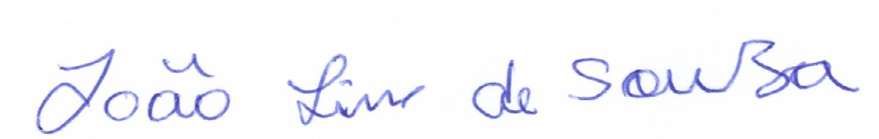

JOÃO LINS DE SOUZA
VEREADOR (PSB)

